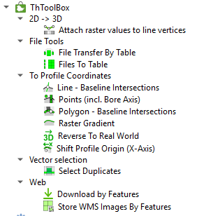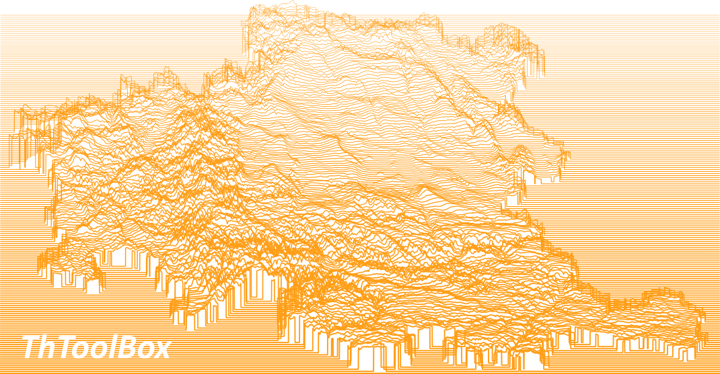ThToolBox

Die QGIS Processing Toolbox des TLUBN

# Author: Michael Kürbs Weimar, 27.10.2023

# 2D -> 3D

### Attach raster values to line vertices

Dieser Prozess transformiert eine 2D Linie zu einer 3D Linie ( LineString nach LineStringZ ) basierend auf einem Geländemodell (Rasterlayer).

**2 Varianten**

1. Modus "only vertices" setzt die Z-Werte für die Stützpunkte einer Line.
2. Modus "fill by raster resolution" setzt die Z-Werte für die Stützpunkte einer Line und füllt zusätzliche 3D-Stützpunkte in Abhängigkeit der Rasterauflösung ein. Damit wird gewährleistet, dass Geländesprünge, die sich zwischen Stützpunkten befinden, mit berücksichtigt werden.

# File Tools

### Files To Table

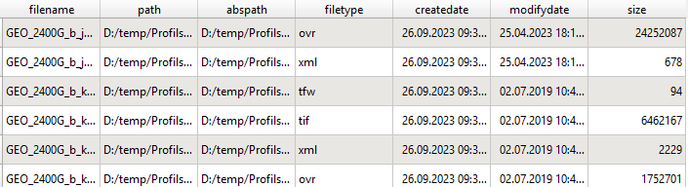

Dieser Prozess erstellt eine Tabelle aller Dateien eines Verzeichnisses und deren Unterverzeichnisse mit zugehörigen Dateieigenschaften (Größe, Bearbeitungsstand).

### Files Transfer by Table

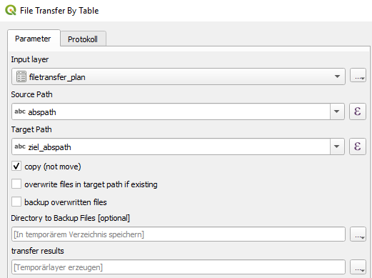Dieser Prozess ermöglicht das Reorganisieren von verlinkten Dateien. Wenn in einer Tabelle oder einem Layer absolute Dateipfade für Quelldateien und Zieldatei vorliegen können die Dateien objektweise kopiert, verschoben werden.

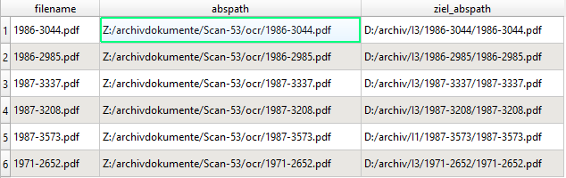

Die Funktion berücksichtigt auch das optionale Überschreiben bereits existierender Zieldateien sowie die gleichzeitige Sicherung der überschriebenen Datei.

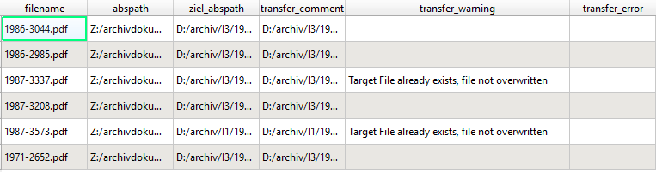

Mit den umfangreichen Möglichkeiten der QGIS-Feldberechnung können gewünschte Zielverzeichnisse beliebig und automatisiert berechnet werden. Als Grundlage kann jeder Layer mit Hyperlink oder ein „Files To Table“ – Ergebnis verwendet werden.

# To Profile Coordinates (Profil-Geometrien)

Geometrien werden in ein Lineares (Profil) Koordinatensystem überführt (Lineare Referenzierung). Grundlage des Profilkoordinatensystems ist die Basislinie, diese stellt die Verknüpfung (lineare Referenz) zwischen dem Real-Welt-Koordinatensystem und dem jeweiligen Profilkoordinatensystem her. Wird die Basislinie verändert, gibt es keine Verknüpfung zwischen den Koordinatensystemen.

Um Höhenunterschiede hervorzuheben gibt es die Möglichkeit eine Überhöhung zu verwenden. Dazu gibt es in jedem Algorithmus dieser Kategorie die Einstellung „Z-Faktor / Ueberhoehung“. Als Standardwert wird 10 verwendet. Möchte man eine maßstäbliche/unverzerrte Darstellung muss man den Wert für „Z-Faktor“ auf 1 setzen.

### Raster Gradient

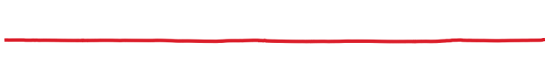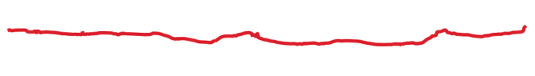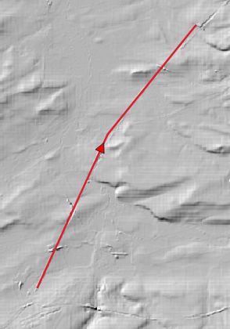

*Z-Faktor = 10*

*Z-Faktor = 1*

Hier wird die Basislinie selbst in das Profilkoordinatensystem überführt. Die verwendeten Höhenwerte werden aus einem Geländemodell (Rasterlayer) herangezogen.

Wählen Sie ein Linienobjekt als Basislinie aus oder nutzen Sie einen Linienlayer der nur ein Objekt beinhaltet.

Linienbereiche die NoData, 0 oder negative Werte überlagern, können aus dem Ergebnis ausgeschlossen werden.

### Line - Baseline Intersections

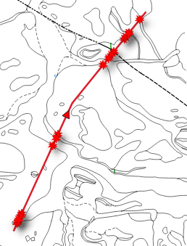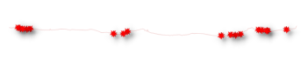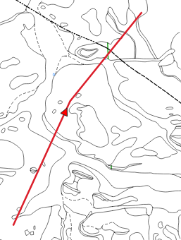

Ermittelt die Schnittpunkte der Basislinie mit einem Linienlayer und überführt sie in das Profilkoordinatensystem. Höhenwerte werden aus einem Geländemodell (Rasterlayer) herangezogen.

Wählen Sie ein Linienobjekt als Basislinie aus oder nutzen Sie einen Linienlayer der nur ein Objekt beinhaltet.

### Polygon - Baseline Intersections

*Modus „lines“*

*Modus „points“*

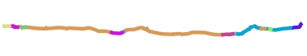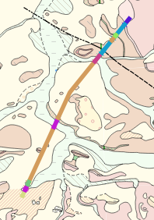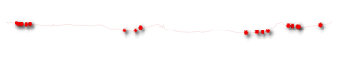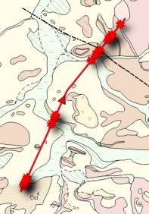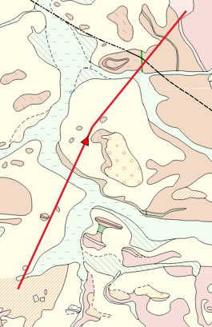

Ermittelt die Schnittpunkte der Basislinie mit einem Polygonlayer und überführt sie in das Profilkoordinatensystem. Höhenwerte werden aus einem Geländemodell (Rasterlayer) herangezogen.

**2 Varianten**

1. Modus „points“: Es werden die Schnittpunkte mit den Polygongrenzen in Profilkoordinaten umgerechnet. Bei Polygon-Coverages entstehen so an einer Polygongrenze immer 2 Punkte!
2. Modus „lines“: Es wird für jedes Polygon der Verlauf als Linie in Profilkoordinaten überführt.

Wählen Sie ein Linienobjekt als Basislinie aus oder nutzen Sie einen Linienlayer der nur ein Objekt beinhaltet.

### Points (incl. Bore Axis)

*mit Puffer*

*mit Auswahl*

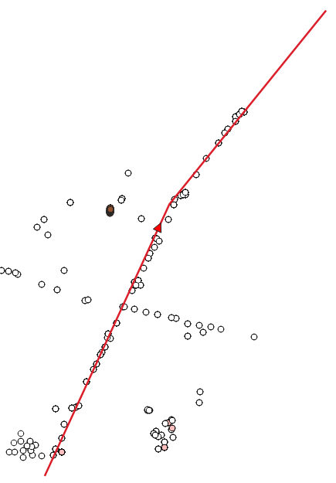 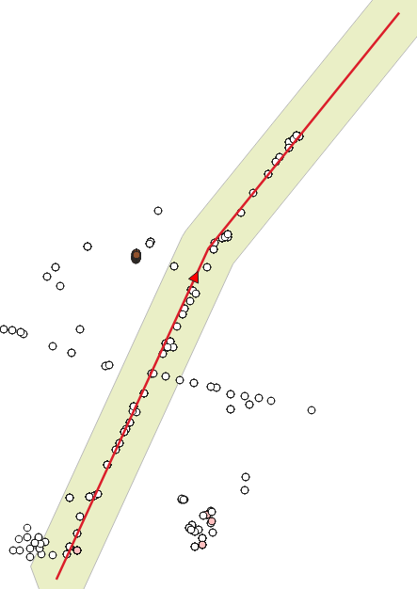 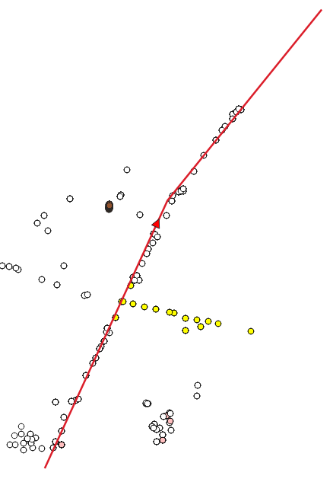

Überführt einen Punktlayer in das Profilkoordinatensystem.

Die Funktion verarbeitet nur die Punkte innerhalb eines Puffers um die Basislinie oder, falls es eine Auswahl gibt, alle ausgewählten Punkte.

Extrapolation wird nicht unterstützt. Punkte müssen lotrecht zur Basislinie sein.

Wenn der Punktlayer Z-Werte (Höhe) beinhaltet, werden diese übernommen, insofern beim optionalen Feld „Z-Value Field“ nichts anderes angegeben ist. Mit Belegung des Feldes „Z-Value Field“ kann der Z-Wert der Punkte aus einem Attribut als Höhe übernommen werden.

Sollten die Punkte keine Höheninformation (im Z-Wert oder aus Attribut), wird die Höhe aus einem Geländemodell (Rasterlayer) verwendet.

Zum Erstellen von vertikalen Linien (Bohrachsen) müssen die optionalen Felder „Dept Start“ und „Dept End“ ausgewählt sein. Diese Felder repräsentieren die relative Tiefe ( Von/Bis ) zur verwendeten Punkthöhe.

*„Z-Value Field“ leer und keine Punktgeometrien mit Z-Wert*

*Höhenwert wird aus Geländemodell übernommen*

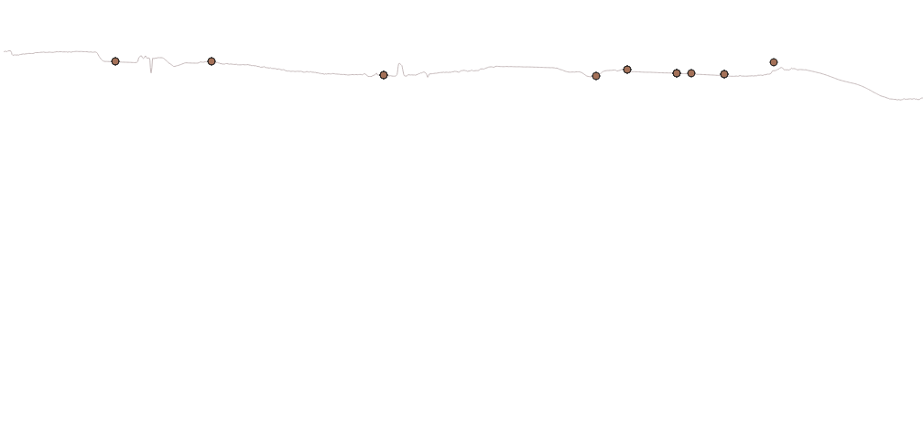

*„Z-Value Field“ aus Attribut oder Punktgeometrien mit Z-Wert*

*Höhenwerte sind unabhängig vom Geländemodell*

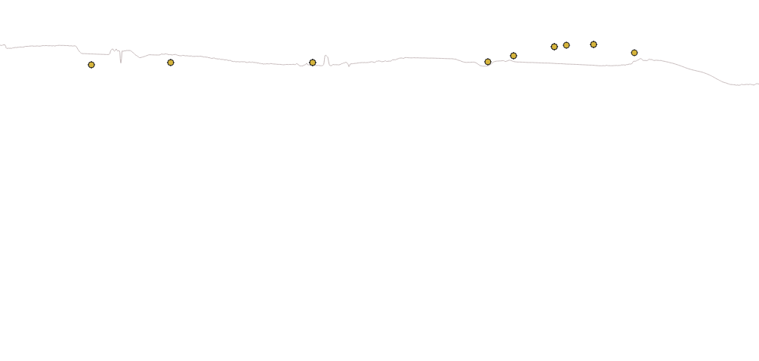

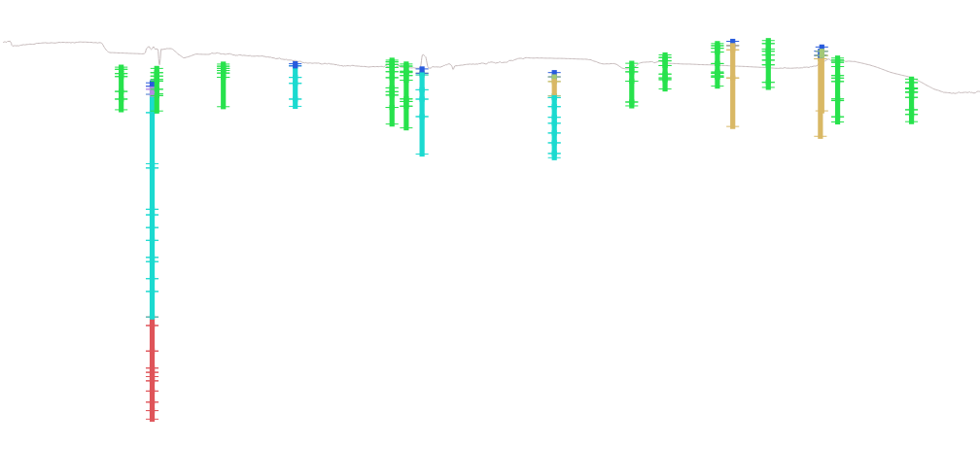

*„Z-Value Field“ aus Attribut oder Punktgeometrien mit Z-Wert*

*Höhenwerte sind unabhängig vom Geländemodell*

*Felder „Dept Start“ und „Dept End“ wurden belegt*

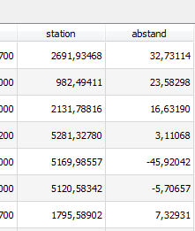Der neu entstehende Layer enthält neben den Attributspalten des Ausgangs-Punktlayers noch die zusätzlichen Spalten „Station“ und „Abstand“. Die Station entspricht dem X-Wert im Profilkoordinatensystem. Der Abstand ist der lotrechte Abstand des Punktes zur Basislinie. Punkte mit positivem Abstand liegen rechts von der Basislinie, während Punkte mit negativem Wert links liegen. Der Wert „Abstand“ wird gegebenenfalls später bei der Methode „Reverse To Real World“ benötigt, um bei einer Rückführung die exakten Ausgangskoordinaten zu bestimmen.

Wählen Sie ein Linienobjekt als Basislinie aus oder nutzen Sie einen Linienlayer der nur ein Objekt beinhaltet.

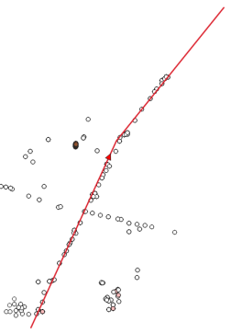Falls die Basislinie Knicke hat, kommt es an einem Knick auf der Seite des stumpfen Winkels zu einem toten Winkel. Punkte innerhalb des toten Winkels können nicht in das Profilkoordinatensystem überführt werden, da die Punkte nur lotrecht auf die Basislinie projiziert werden können.

### Reverse To Real World

Rückführung eine Geometrie im Profilkoordinatensystem in eine Real-Welt-Geometrie (globales Lage-Koordinatensystem) mit Z-Werten (3D) auf Grundlage einer Basislinie.

Objekte im Profilkoordinatensystem können auch mit einem Abstand zur Basislinie in die Real-Welt übertragen werden. Dazu definiert man das optionale Feld „Offset“. Punkte, Linien oder Flächen werden so parallel versetzt zur Basislinie positioniert.

Wählen Sie ein Linienobjekt als Basislinie aus oder nutzen Sie einen Linienlayer der nur ein Objekt beinhaltet.

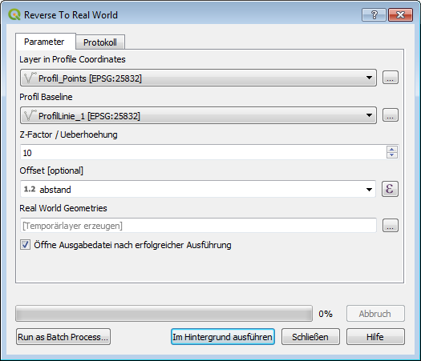 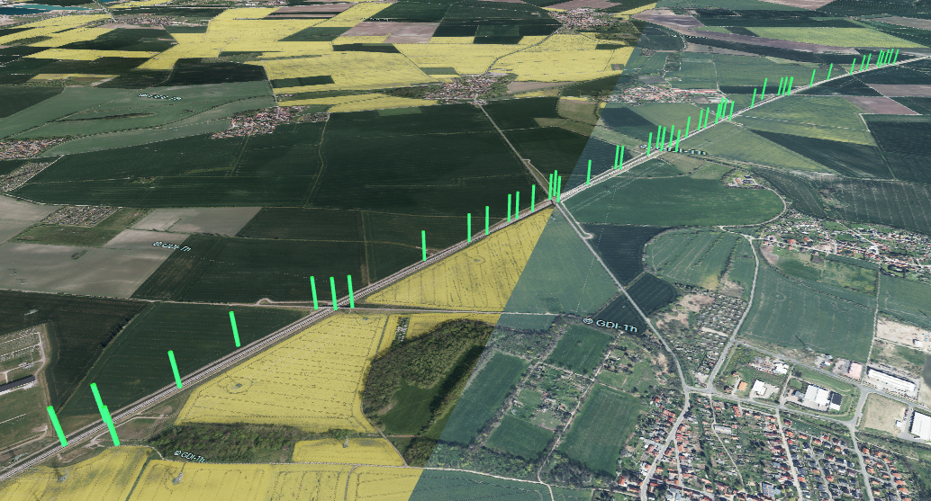

# Vector Selection

### Select Duplicates

Erstellt eine Auswahl für alle redundanten Einträge

in einem Feld oder basierend auf einem Ausdruck (Expression).

# Web

### Download by Features

Lädt Dateien herunter über URLs,

die in einem Objektattribut stehen.

Kann bspw. Genutzt werden,

um Daten automatisiert von

Open Dataportalen abzugreifen.

Urls können mit QGIS-Feldrechner

beliebig vorbereitet werden.

### Store WMS Images by Features

Lädt WMS-Bilder für jedes Objekt herunter

und speichert sie als georeferenzierte Bilder.

Die Abgrenzung der Bilder ergibt sich aus dem

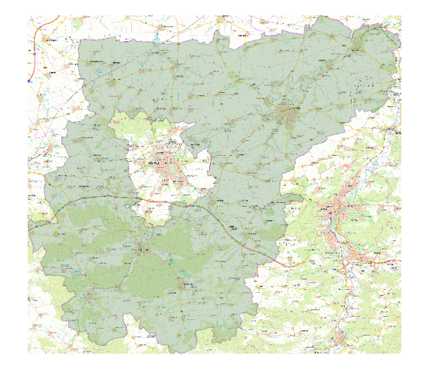umgebenden Rechteck der Objektgeometrie.

Mit lückenlosen Kacheln lassen sich so großräumig flächendeckende Gebiete abgreifen.